Terca Olina Wasserstrich Vormauerziegel
wienerberger

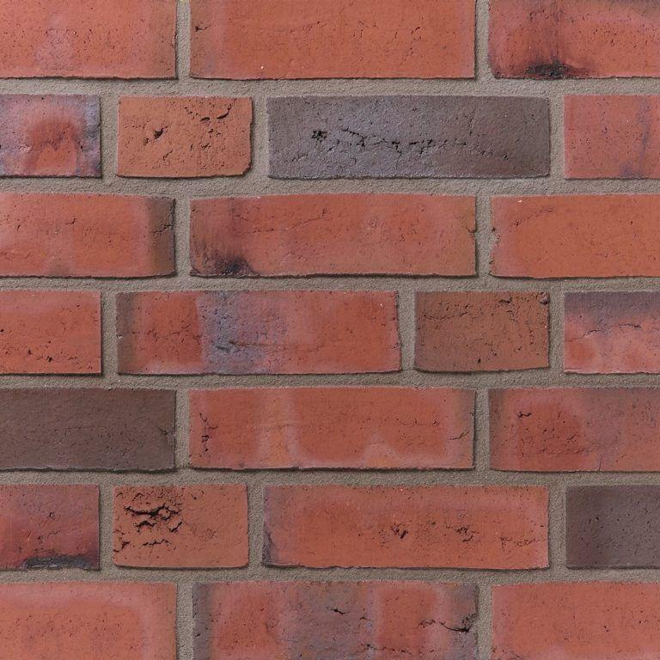Eigenschaften
Druckfestigkeitsklasse
12
Farbton
rot
Format
DF, NF
Oberfläche
wasserstrich
Produkt
Vormauer-Vollziegel VMz
Werkstoff
Ziegel
Breite (mm)
115,00
Höhe (mm)
52,00 - 71,00
Länge (mm)
240,00
Brandverhalten
A1
Zulassungs-/Prüfzeugnis-Nr
DIN 20000-401, DIN EN 771-1
Druckfestigkeit (N/mm²)
15,00
Gewicht (kg)
2,80 - 3,80
Rohdichte (kg/m³)
1.850,00
Rohdichteklasse Mauerstein (kg/dm³)
2,00

